10. 학습문장 관리
Aidot 사용자 매뉴얼 1.0 | 부 단위 문서
문서 번호 | Part 10
문서 제목 | 학습문장 관리
작성 기준 | Aidot 1.0 운영 기준선
수정 방식 | Word에서 직접 수정 가능. 샘플 화면 영역은 실제 캡처로 교체 가능.

1. 이 문서의 목적
이 문서는 Aidot의 「학습문장 관리」 영역을 운영자가 실제 화면 기준으로 이해하고 수행할 수 있도록 설명합니다. 각 절은 개념, 사용 절차, 확인 기준, 주의사항, 샘플 화면 위치로 구성되어 있습니다.
- 의도별 학습문장을 등록하고 품질을 관리한다.
- 학습문장이 NLU 성능에 미치는 영향을 이해한다.
- 잘못된 학습문장을 찾아 개선한다.

2. 핵심 개념
운영 기준
학습문장 관리 영역은 단순 설정 화면이 아니라 봇 운영 흐름의 일부입니다. 변경 전에는 연결된 버전, 학습 상태, 운영 반영 여부를 함께 확인해야 합니다.
학습문장 개념 | 학습문장 관리에서 다루는 주요 항목입니다. 화면의 값이 다른 영역과 연결될 수 있으므로 저장 전 영향 범위를 확인합니다.
등록 | 학습문장 관리에서 다루는 주요 항목입니다. 화면의 값이 다른 영역과 연결될 수 있으므로 저장 전 영향 범위를 확인합니다.
수정 | 학습문장 관리에서 다루는 주요 항목입니다. 화면의 값이 다른 영역과 연결될 수 있으므로 저장 전 영향 범위를 확인합니다.
삭제 | 학습문장 관리에서 다루는 주요 항목입니다. 화면의 값이 다른 영역과 연결될 수 있으므로 저장 전 영향 범위를 확인합니다.
추천 | 학습문장 관리에서 다루는 주요 항목입니다. 화면의 값이 다른 영역과 연결될 수 있으므로 저장 전 영향 범위를 확인합니다.
Validation Set 상태 | 학습문장 관리에서 다루는 주요 항목입니다. 화면의 값이 다른 영역과 연결될 수 있으므로 저장 전 영향 범위를 확인합니다.

3. 화면 구성 및 주요 항목

3.1 학습문장 개념
학습문장 개념 항목은 「학습문장 관리」 작업에서 운영자가 확인하거나 입력해야 하는 주요 영역입니다. 화면에서 값을 변경할 때는 저장 버튼을 누르기 전에 현재 봇 버전과 학습 상태를 확인합니다.
- 입력값이 비어 있거나 형식이 맞지 않으면 저장 전에 오류 메시지를 확인합니다.
- 운영 중인 버전에 영향을 줄 수 있는 항목은 테스트형 버전에서 먼저 검증합니다.

3.2 등록
등록 항목은 「학습문장 관리」 작업에서 운영자가 확인하거나 입력해야 하는 주요 영역입니다. 화면에서 값을 변경할 때는 저장 버튼을 누르기 전에 현재 봇 버전과 학습 상태를 확인합니다.
- 입력값이 비어 있거나 형식이 맞지 않으면 저장 전에 오류 메시지를 확인합니다.
- 운영 중인 버전에 영향을 줄 수 있는 항목은 테스트형 버전에서 먼저 검증합니다.

3.3 수정
수정 항목은 「학습문장 관리」 작업에서 운영자가 확인하거나 입력해야 하는 주요 영역입니다. 화면에서 값을 변경할 때는 저장 버튼을 누르기 전에 현재 봇 버전과 학습 상태를 확인합니다.
- 입력값이 비어 있거나 형식이 맞지 않으면 저장 전에 오류 메시지를 확인합니다.
- 운영 중인 버전에 영향을 줄 수 있는 항목은 테스트형 버전에서 먼저 검증합니다.

3.4 삭제
삭제 항목은 「학습문장 관리」 작업에서 운영자가 확인하거나 입력해야 하는 주요 영역입니다. 화면에서 값을 변경할 때는 저장 버튼을 누르기 전에 현재 봇 버전과 학습 상태를 확인합니다.

3.5 추천
추천 항목은 「학습문장 관리」 작업에서 운영자가 확인하거나 입력해야 하는 주요 영역입니다. 화면에서 값을 변경할 때는 저장 버튼을 누르기 전에 현재 봇 버전과 학습 상태를 확인합니다.

3.6 Validation Set 상태
Validation Set 상태 항목은 「학습문장 관리」 작업에서 운영자가 확인하거나 입력해야 하는 주요 영역입니다. 화면에서 값을 변경할 때는 저장 버튼을 누르기 전에 현재 봇 버전과 학습 상태를 확인합니다.

3.7 품질 기준
품질 기준 항목은 「학습문장 관리」 작업에서 운영자가 확인하거나 입력해야 하는 주요 영역입니다. 화면에서 값을 변경할 때는 저장 버튼을 누르기 전에 현재 봇 버전과 학습 상태를 확인합니다.

3.8 유사 문장 관리
유사 문장 관리 항목은 「학습문장 관리」 작업에서 운영자가 확인하거나 입력해야 하는 주요 영역입니다. 화면에서 값을 변경할 때는 저장 버튼을 누르기 전에 현재 봇 버전과 학습 상태를 확인합니다.

3.9 잘못된 학습문장 예시
잘못된 학습문장 예시 항목은 「학습문장 관리」 작업에서 운영자가 확인하거나 입력해야 하는 주요 영역입니다. 화면에서 값을 변경할 때는 저장 버튼을 누르기 전에 현재 봇 버전과 학습 상태를 확인합니다.

4. 기본 사용 절차
- 학습문장 관리 화면으로 이동합니다.
- 현재 봇, 버전, 학습 상태를 확인합니다.
- 수정할 항목을 선택하고 필요한 값을 입력합니다.
- 저장 전 오류 메시지와 영향 범위를 확인합니다.
- 저장 후 관련 화면에서 값이 반영되었는지 확인합니다.
- 학습 또는 재배포가 필요한 변경이면 해당 절차를 이어서 수행합니다.

5. 확인 기준
- 화면에 표시된 수치와 목록이 변경 후 기대값과 일치합니다.
- 필수 입력값 누락이나 형식 오류가 없습니다.
- 학습이 필요한 변경은 학습 전 상태로 남아 있음을 운영자가 인지합니다.
- 운영 반영 전 시뮬레이터 또는 조회 화면에서 결과를 확인합니다.

6. 주의사항
주의
이 문서는 운영형 시스템 기준입니다. DB나 CLI로 직접 결과를 확인하는 방식보다 화면, API, 로그 메뉴를 통한 확인을 우선합니다.
- 학습 완료 후 고정되는 설정은 임의로 변경하지 않습니다.
- RAG 관련 설정은 임베딩 데이터와 연결되므로 엔진 변경 시 재임베딩이 필요할 수 있습니다.
- 운영형 버전 삭제나 변경은 연결된 채널과 대화 이력에 영향을 줄 수 있습니다.

7. 샘플 화면
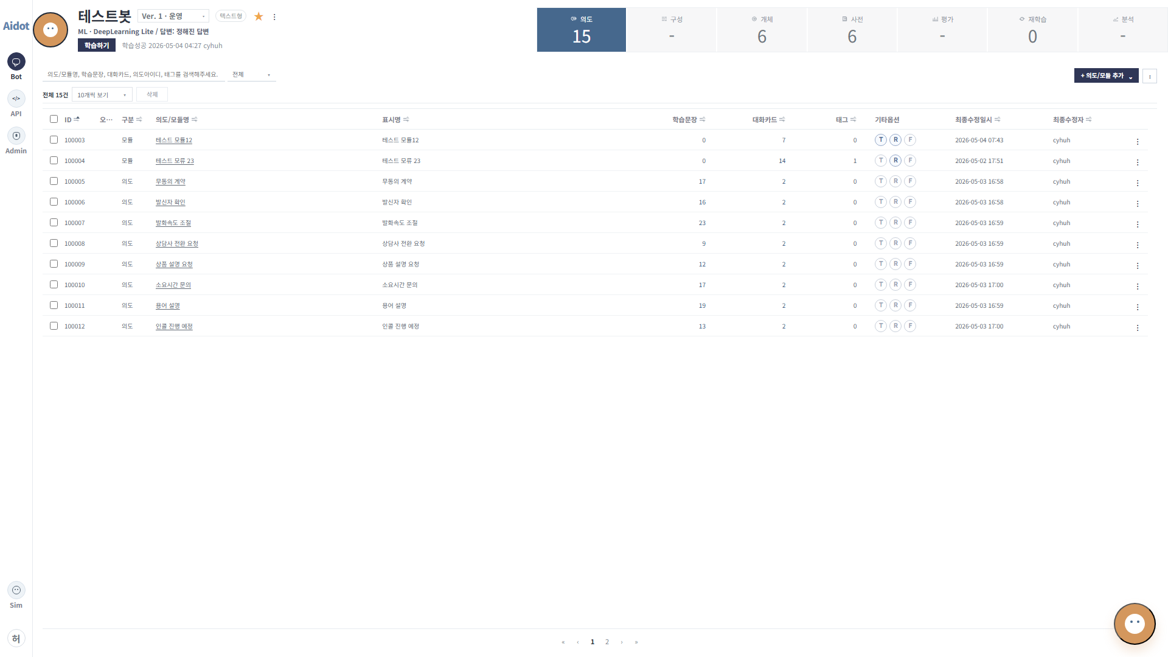
의도별 학습문장 확인 영역
그림 학습문장 관리 메인 화면: 실제 화면 캡처를 삽입하고 주요 버튼/입력 영역을 표시합니다.

8. 수정 메모
화면 캡처 | 실제 운영 화면 캡처를 샘플 화면 영역에 삽입합니다.
보완 필요 | 프로젝트 진행 중 변경된 UI, API, 정책은 해당 절에 직접 반영합니다.
검토자 | 작성/검토 담당자와 검토일을 기록합니다.

